**День солидарности против терроризма**

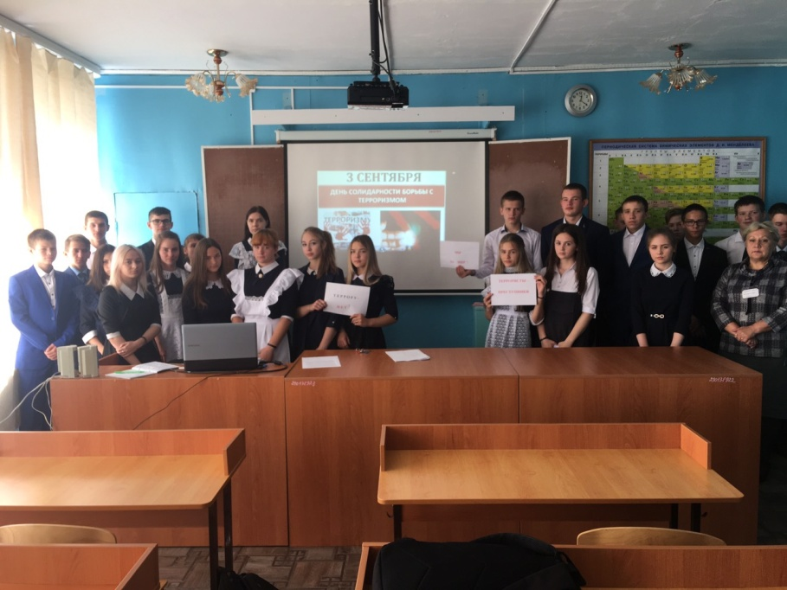

**3 сентября 2019 года** в школе был запланирован и проведен урок, приуроченный ко Дню солидарности против терроризма.

Цель - формирование у учащихся представлений о терроризме как историческом и политическом явлении и формировании толерантности и профилактики межнациональной розни и нетерпимости.

На классных часах учащиеся 1-11 классов узнали о том, что такое терроризм, о истории терроризма, о терактах 20 и 21 века, причинах порождающих желание совершать террористические акты

Полученные знания дети закрепили просмотром видео фильма о трагедии в Беслане, почтили память погибших минутой молчания.

Так же была проведена учебная эвакуация, в ходе которой учащиеся и работники школы быстро и без паники эвакуировались из школы.

